# 知识库约束文档1.0

1. **简介**

约束的规则，如果没有符合要求的约束，可能得到的数据有误差。

1. **约束**
2. 用户导入约束

规范如下图：

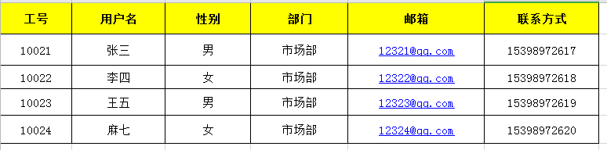

约束： ①“性别”列的值只能为“男”或“女”

②“部门”填写已存在的

③数据不能为空并且左右不能包含空格

④数据长度请参考知识库设计文档

1. 题库导入约束

规范如下图：

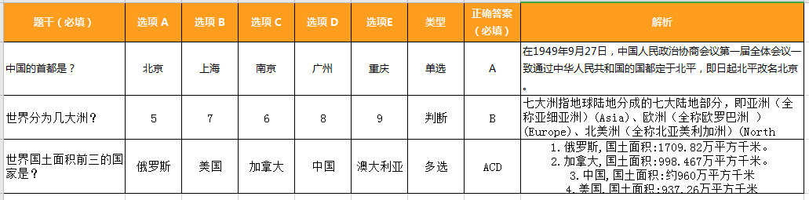

约束： ①“类型”列的值只能为“单选”、“判断”或“多选”

②“选项x”列最少有一列，最多7列

③“选项x”列顺序必须是A-Z

④“正确答案”列必须选择一个

⑤数据不能为空并且左右不能包含空格

⑥数据长度请参考知识库设计文档

⑦所有列顺序不能随意更改顺序

1. 统计条件约束

统计条件信息如下图：

条件：

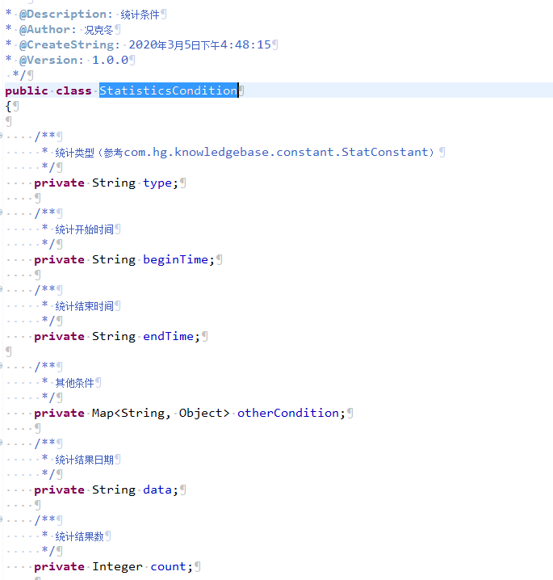

类型：

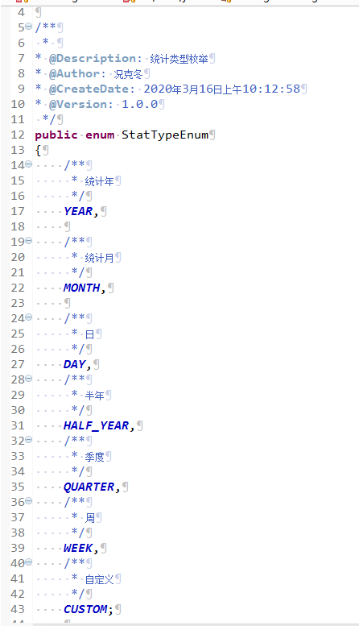

约束： ①“统计类型”值必须存在于“统计类型枚举”中，并且小写

②不同的“统计类型”与之相对的“统计开始时间”和“统计结束时间”会有所区别，如下图：

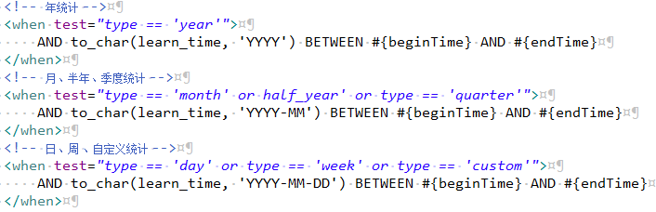

③“其他条件”表示查询所支持的属性条件

1. 备用
2. **备用**